АВТОНОМНОЕ УЧРЕЖДЕНИЕ ДОШКОЛЬНОГО ОБРАЗОВАНИЯ МУНИЦИПАЛЬНОГО ОБРАЗОВАНИЯ ЗАВОДОУКОВСКИЙ ГОРОДСКОЙ ОКРУГ «ЦЕНТР РАЗВИТИЯ РЕБЕНКА – ДЕТСКИЙ САД «ЧЕБУРАШКА» (ДЕТСКИЙ САД «ЧЕБУРАШКА»)

Познавательно – исследовательский проект
«От зернышка до каравая»

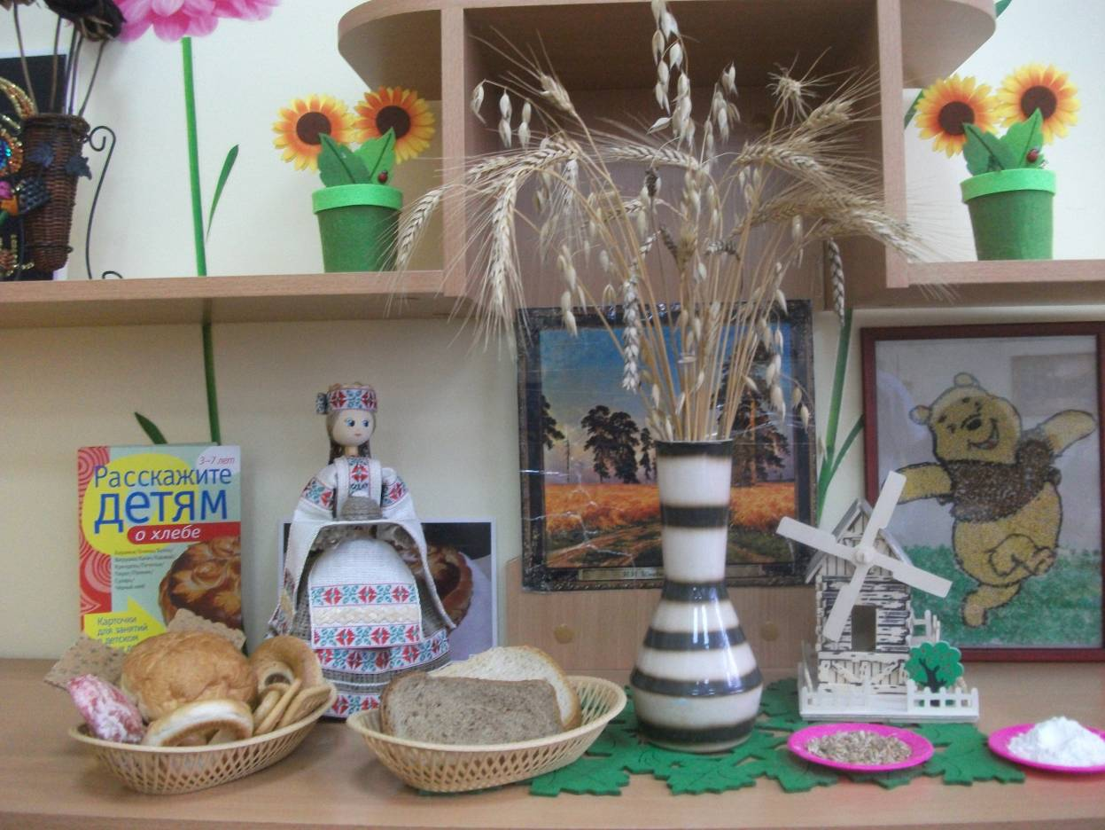

Дети подготовительной к школе группы «Солнышко»
Воспитатель:
Шулепова Наталья Васильевна

Заводоуковск 2014

Пышный, мягкий, пропеченный,
Подрумяненный слегка,
Хлеб с горбушкой золоченой.
Шел к тебе издалека.
В каждый дом, на каждый стол
Он пожаловал, пришел,
В нем здоровье наше, сила,
В нем – чудесное тепло.
Сколько рук его растило,
Сохраняло, берегло!
- Вид проекта: позновательно-исследовательский
- Продолжительность: 1 месяц
- Участники проекта: дети подготовительной к школе группы «Солнышко»: Старикова Каролина, Казанцева Полина, Южакова Полина, Захарченко Кирилл, Пархоменко Аня, Никитин Рома, Коваленко Даша; родители, воспитатель – Шулепова Н.В.
- Образовательные области: социально- коммуникативное развитие, познавательное развитие, речевое развитие, художественно – эстетическое развитие, физическое развитие.
Актуальность: Без хлеба не обходится ни один завтрак, ни обед, ни праздничный стол. Хлеб всегда рядом с людьми, дает силы для работы. Почтительное отношение к хлебу, к нелегкому крестьянскому труду определяет культурный уровень человека.
Проблемный вопрос: Полина Казанцева за обедом задала вопрос: « Почему один кусочек хлеба белый, а другой черный?», «От чего это зависит?»
Дети решили выяснить: «Откуда появляется хлеб на столе?»
Цель: в процессе исследовательской деятельности уточнить, конкретизировать и расширить знания о хлебе.
Задачи:
- При помощи исследовательской деятельности узнать об особенностях внешнего вида, условиях произрастания, полезных свойств злаков.
- Из каких зерновых культур делают муку для хлебобулочных изделий.
- Какой путь проходит хлеб, прежде чем попасть к нам на стол.
- Люди, каких профессий выращивают и изготавливают хлеб и различные изделия из муки.

Что мы знаем о хлебе? | Что мы хотим узнать? | Где мы можем это узнать?
Хлеб продается в магазине (Даша).  Мама дома печет хлеб в хлебопечке (Рома).  Хлеб бывает белый и черный (Полина). | Почему хлеб разный по цвету и форме? (Полина)  Что надо, чтобы вырастить хлеб? (Каролина)  Как называются люди, которые выращивают хлеб? (Аня)  Что можно сделать из муки еще? (Кирилл)  Как пекут хлеб?(Даша)  Почему говорят «Хлеб всему голова»? (Руслан)  Как называют хлеб в других странах? (Егор) | Спросить у родителей (Саша)  Посмотреть в интернете (Настя)  Спросить у воспитателя (Ксюша)  Посмотреть в книгах, по телевизору (Полина)

ОПИСАНИЕ ПРОЕКТА
1 этап – подготовительный «Сбор информации»
Вместе с родителями подобрали художественную литературу: стихи, сказки, загадки, пословицы и поговорки о хлебе, картины, иллюстрации по выращиванию хлеба
Приобрели необходимое оборудование (контейнеры, земля).
Изготовили таблички - указатели с названиями зернышек.
Создали экспериментальную лабораторию.
2 этап - исследовательский «Изучаем путь хлеба»
- Рассматривание иллюстраций, энциклопедий, книг.
- Экскурсии на пищеблок детского сада, в магазин, к памятнику хлебороба.
- Проведение дидактических игр, сюжетно – ролевых игр, игры – превращения, пальчиковые игры,
- Разучили стихи, загадки, поговорки, пословицы о хлебе.
- Просмотрели видео-слайды «Как выращивают хлеб».
- Познакомились с разделом из детской энциклопедии «Интересное о хлебе».
Опытно – экспериментальная деятельность:
Где живет зернышко?
Проращивание зерен.
Сравнение колосков пшеницы, ржи, овса.
Превращение зерна в муку.
Путь от зернышка до колоса, от колоса до муки и до хлебушка душистого!
Посадка зернышек разных злаков и уход за ними.
3 этап - обобщающий
Ведение альбома наблюдений за всходами, создание мини-музея хлеба, инсценирование сказки «Колосок», выпечка хлеба в хлебопечке, выставка художественного творчества «Пшеничное поле», натюрморт «От зерна до каравая», аппликация из зерен «Вини-Пух», КВН с родителями «Хлеб всему голова», защита проекта.
Реализация проекта
Детская деятельность | Совместная деятельность
Игровая деятельность | Словесная игра: «Узнай по описанию», «Назови разные блюда из круп», «Вершки и корешки»  Хороводные игры: «Каравай», «Земелюшка – чернозем», «Урожай у нас хорош»  Игра: найди лишние ингредиенты  Дидактическая игра: "Сложи правильно", «Что нужно для работы хлебороба?», «Что из чего?», «Узнай на вкус», «Угадай, что в мешочке», «Разложи по порядку», «Сложи колосок».  Сюжетно-ролевая игра «Хлебопекарня», «Семья»;  «Пекари», «Магазин»
Непосредственно-образовательная деятельность: | «Откуда хлеб пришел?»  «О тех, кто растит хлеб»
Продуктивная деятельность | Аппликация «Волшебные зерна», Натюрморт «От зерна до каравая», коллаж «Пшеничное поле», мини- музей хлеба, «Винни-Пух» из зерен.
Коммуникативная | Беседы о хлебе:  Что такое злаки и из чего пекут хлеб?  Пшеница.  Рожь.  Военный хлеб.  Почему нужно беречь хлеб.  Отгадывание загадок.  Инсценирование сказок «Колосок», «Колобок».  Беседы о пользе хлеба, о бережном отношении к нему
Чтение художественной литературы | Чтение сказок: «Мальчик с пальчик»,«Колосок», Н.Носов «33 зерна», рассказ К.Паустовского «Теплый хлеб», «Дом зерна», М.Пришвин «Лисичкин хлеб».  Заучивание стихотворений:  В.Данько «Откуда хлеб пришел»  В.Степанов «Полюшко поле»  П.Руденко «Хлеб»  Заучивание пословиц, поговорок:  «Хвала рукам, что пахнут хлебом»  «Что летом уродится, все зимой пригодится»  «Хочешь есть калачи, не лежи на печи»  «Не велик кусок пирога, а стоит много труда»  «И обед не в обед, коли хлеба нет»  «Ржаной хлебушко, калачам дедушка»  «Гречневая каша – матушка наша, а хлебу ржаной – отец наш родной» и др.
Познавательно – исследовательская деятельность | Где живет зернышко?  Проращивание зерен.  Сравнение колосков пшеницы, ржи, овса.  Превращение зерна в муку.  Путь от зернышка до колоса, от колоса до муки и до хлебушка душистого!  Посадка зернышек разных злаков и уход за ними.
Трудовая | Посадка семян 4-х зерновых культур, полив  Измельчение зерен в муку.  Замешивание теста  Выпекание хлеба
Двигательная | Подвижная игра «Калачи»  Физкультминутки:  Пальчиковая гимнастика: «Месим тесто»  Экскурсия на пищеблок детского сада.  Экскурсия в магазин.
Конструирование | «Мельница», «Хлебозавод», «Комбайн».

С РОДИТЕЛЯМИ
- Составление буклета о пользе хлеба.
- Обмен кулинарными рецептами.
- Организация выставки и экскурсий.
Что мы узнали о хлебе:
«Интересное о хлебе»
Ученые и исследователи говорят, что впервые человек попробовал древний вариант хлеба более 15 тыс. лет назад. Тогда это было просто растертое между камнями зерно, разведенное в воде. Позже, когда у людей появился огонь, они начали запекать такое тесто, получая твердые и пресные, но сытные лепешки. Первый хлеб, привычный нам, получили египтяне. Они обнаружили, что при использовании дрожжей или кислого молока, хлеб получается более вкусным, пышным и питательным. Рецепт приготовления такого хлеба у египтян позаимствовали греки, далее он попал к римлянам, а к началу нашей эры римляне уже распространили собственную технологию приготовления хлеба по всем завоеванным территориям. Хлеб в те времена был очень дорогим, поставлялся влиятельным особам, правителям и их приближенным. Простой люд питался лепешками из муки грубого помола. С древних времен и до наших дней хлеб считается главной пищей на столе.
Древний русский обычай - встречать друзей, дорогих, почётных гостей, молодожёнов хлебом и солью, выносом большого каравая с солонкой. Хлеб означает полный стол, а соль является древним символом охраны, сбережения дома от пожара.
- Строение колоса
- Виды зерновых культур
- Мука: цвет хлеба зависит от цвета муки
- Тесто
- Виды хлебобулочных изделий
- Виды хлеба в других странах
- Откуда хлеб пришел

Проведенное исследование открыло для нас много нового. Мы узнали, как долог и труден путь хлеба к нашему столу. Оказывается, хлеб богат витаминами, необходимыми для жизни и роста человека. Хлебные изделия не только вкусны, но и питательны. Хлеб мы едим каждый день, и он не приедается. На вопрос Полины « Почему один кусочек хлеба белый, а другой черный?», «От чего это зависит?» мы выяснили: цвет хлеба зависит от цвета муки и от вида злаковой культуры. Таким образом, мы сумели достичь цель нашего исследования.

СПИСОК ИСПОЛЬЗОВАННОЙ ЛИТЕРАТУРЫ
- Багрова Л.А. «Я познаю мир: Детская энциклопедия: Растения». – М.: ООО «Издательство АСТ – ЛТД», 1997
- Коломина Н.В. Занятия по экологии в детском саду. - М.: ТЦ Сфера, 2008. - 144с.
- От осени до лета (детям о природе и временах года в стихах, загадках, пословицах, рассказах): Для воспитателей детских садов и музыкальных руководителей/ Сост. Л.А. Владимирская. - Волгоград: учитель, 2004. - 160с.
- Система экологическое го воспитания в дошкольных образовательных учреждениях: . - Волгоград: Учитель, 2008. - 286с.
- Соломенникава О.А. Экологическое воспитание в детском саду. Программа и методические рекомендации. - Мозаика-Синтез, 2006. - 104с.
- Тамбиев А.Х. Экологическая азбука для детей: Растения. - М.: Школьная Пресса, 2000. - 32с.
- Шорыгина Т.А. Беседы о хлебе. Методические рекомендации. - м.: ТЦ Сфера, 2012. - 80с.
- Алексеев М.Н. «Цена ему – жизнь. Слово о хлебе». – М.: Детская литература, 1990
- Извекова Л.Н. «Что всего дороже?». – Барнаул: Алтайское книжное издательство, 1984
- Голицина Н.С. Экологическое воспитание дошкольников. - М.: Мозаика- Синтез», 2004. - 40с.
- Крючков В.Р. «Испекли мы каравай». - Барнаул: Алтайское книжное издательство, 1984
- Степаненко В.И. «Хлеб». – М.: Агропромиздат, 1989

ПРИЛОЖЕНИЕ 1.
Пословицы и поговорки
«До поры до времени не сеют семени»;
«Весной час упустишь, годом не наверстаешь»;
«Пришло время сева, не глазей ни вправо, ни влево»;
«Кто весной не сеет, тот осенью жалеет»;
«Не пиры пировать, когда хлеб засевать»;
«Сей в срок — будет прок!»;
«Хорошо зерно в землю спать уложишь — хорошо и разбудишь, сыт будешь»;
«Кто пахать не ленится, у того хлеб родится»;
«Кто на ниве потеет, тот хлеб имеет»;
«Какова земля, таков и хлеб»;
«Клада не ищи, а землю паши — и найдешь»;
«Будет хлеб — будет и обед»;
«Кто хлеб носит, тот есть не просит»;

Загадки
Вот на мельнице пшеница
Здесь такое с ней творится!
В оборот её берут, в порошок её сотрут!
(Мука)
Он бывает с рисом, с мясом,
С вишней сладкою бывает.
В печь сперва его сажают,
А как выйдет он оттуда,
То кладут его на блюдо.
Ну, теперь зови ребят
По кусочку все съедят.
(Пирог)
Я пузырюсь и пыхчу,
Жить в квашне я не хочу.
Надоела мне квашня,
Посадите в печь меня.
(Тесто)
Что на сковородку наливают
Да вчетверо сгибают?
(Блины)
Маленькое, сдобное
Колесо съедобное.
(Бублик)
Сидит на ложке
Свесив ножки?
(Лапша)
Состав простой: мука, вода
А получается еда,
То смешные завитушки, то соломка, рожки, ушки.
(Макаронные изделия)
Бьют меня палками,
Жмут меня камнями,
Держат меня в огненной пещере,
Режут меня ножами.
За что меня так губят?
За то, что любят.
(Хлеб.)
Стихи
Вот он Хлебушек душистый,
Вот он теплый, золотистый.
В каждый дом, на каждый стол,
он пожаловал, пришел.
В нем здоровье наша, сила,
в нем чудесное тепло.
Сколько рук его растило,
охраняло, берегло.
В нем - земли родимой соки,
Солнца свет веселый в нем...
Уплетай за обе щеки
вырастай богатырем!
(С. Погореловский)
Хлеб ржаной, батоны, булки
не добудешь на прогулке.
Люди хлеб в полях лелеют,
сил для хлеба не жалеют.
(Я.Аким)
В булочной у нас баранки,
Булки, бублики, буханки,
Пирожки, батоны, плюшки,
И плетёнки, и пампушки,
Курабье, бисквит, печенье,
Бутерброды, пай с вареньем,
Много пряников, конфет,
Пастила есть и щербет,
И пирог с начинкой сладкой,
И полено, и помадка…
Называйте, не стесняйтесь,
Выбирайте, угощайтесь!
(И. Лопухина)
По земле сырой, не жесткой,
Там, где тракторы прошли,
Неглубокие бороздки
В черной пашне пролегли.
И до вечера и позже,
До полночи с темнотой,
Зерна сыпались, как дождик,
Точно дождик золотой.
(Е. Трутневой)
ПРИЛОЖЕНИЕ 2
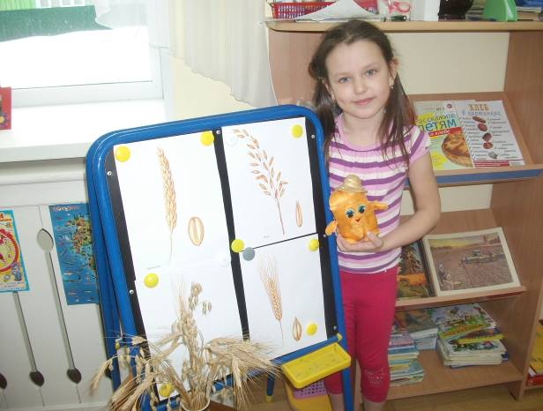 Труд у крестьянина сложный, ребятки 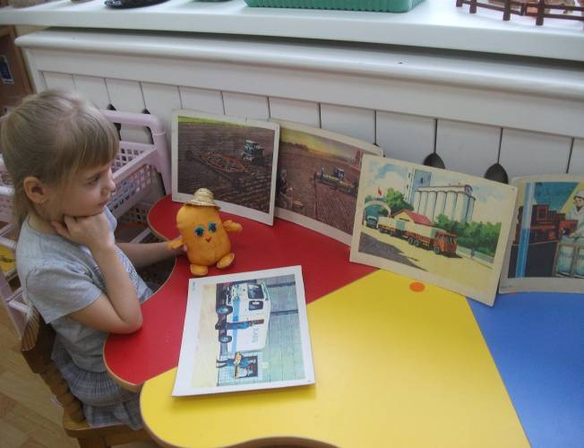 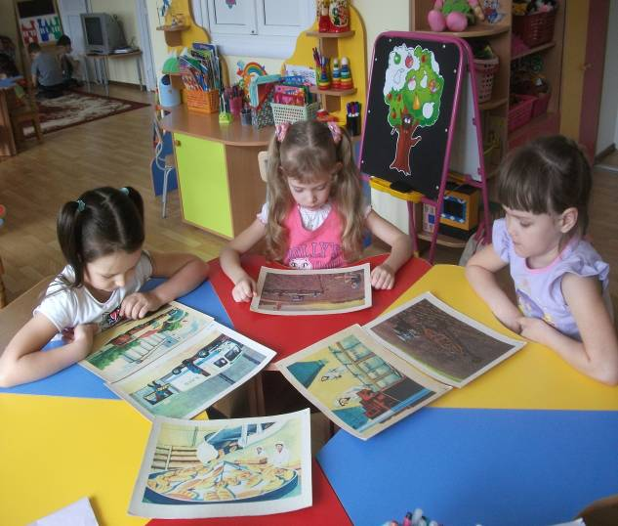

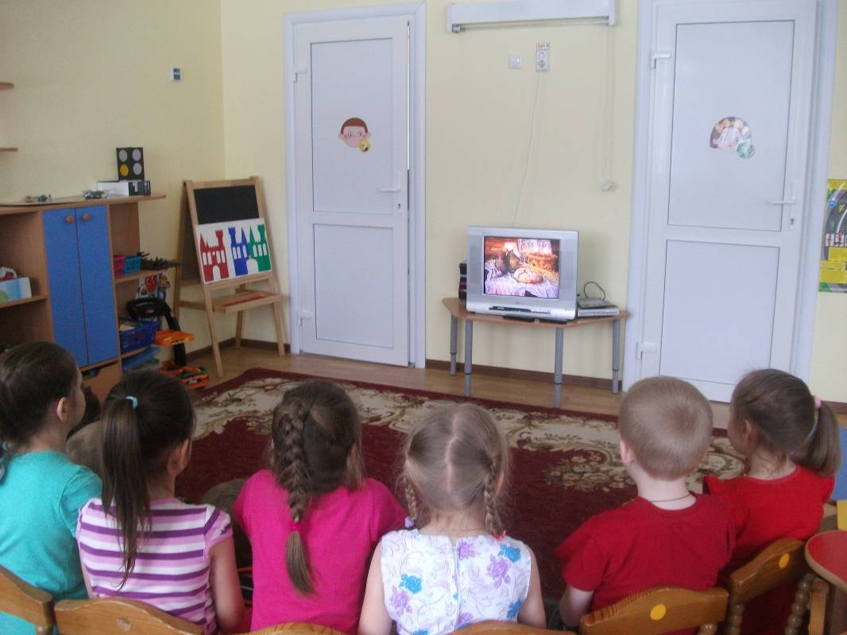

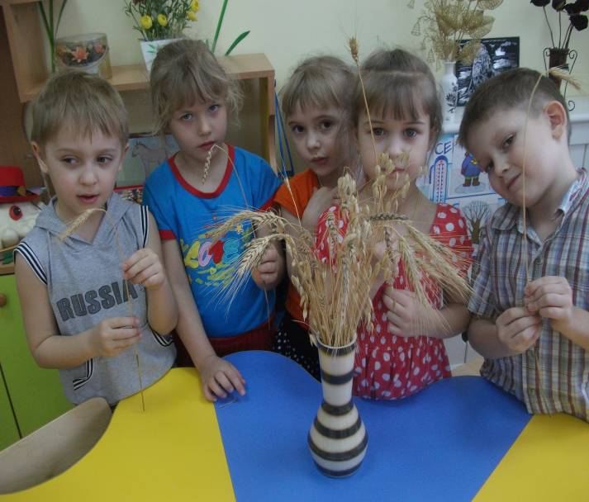 «Где живет зернышко?»
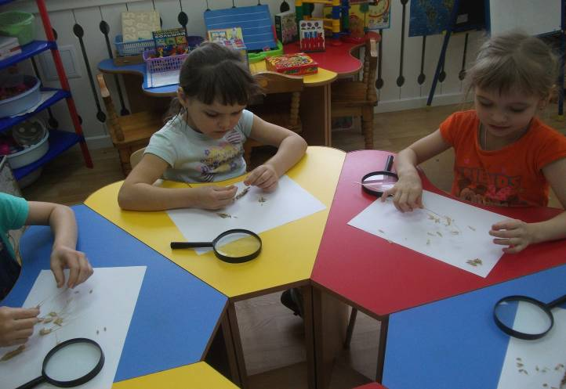
Посадили мы зерно,
Что же выйдет из него?
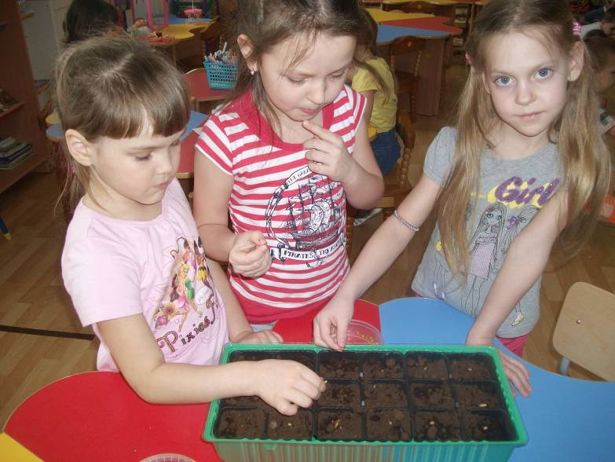
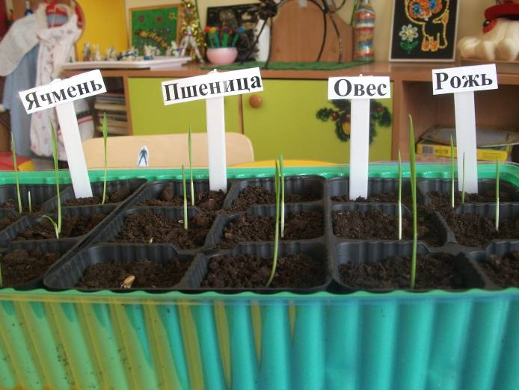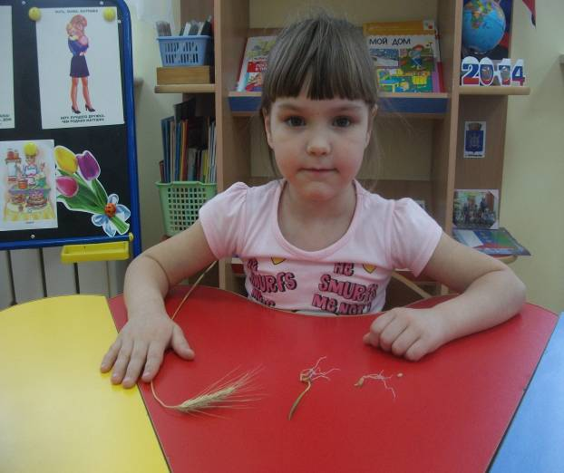

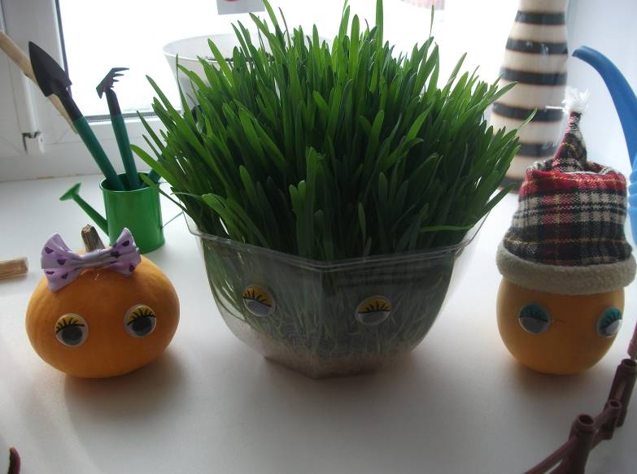

Цвет хлеба зависит от цвета муки

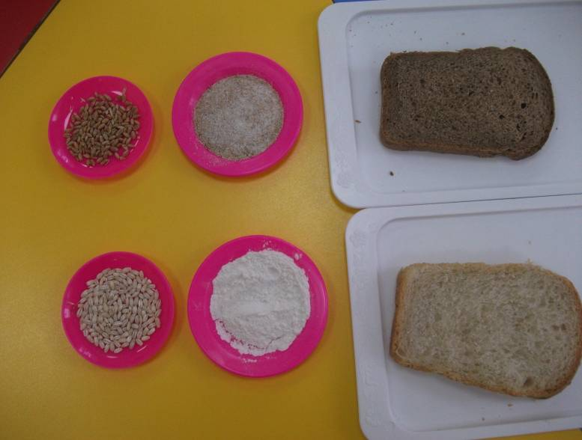

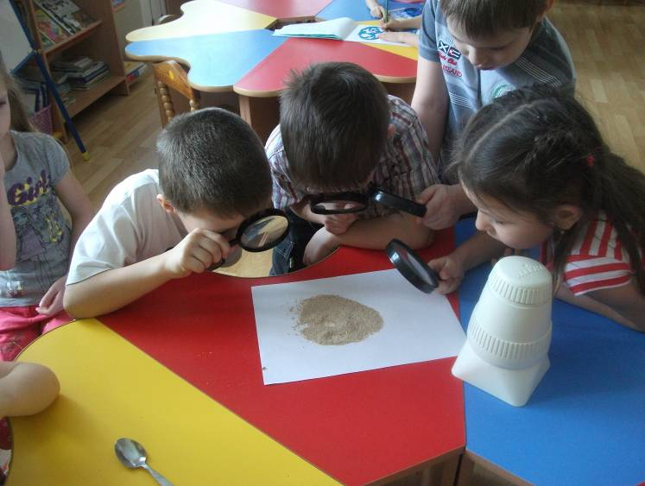
Стали зернышки мукою
Не дадут и ей покою,
На большой хлебозавод
Грузовик муку везет.
На большом хлебозаводе
Станешь тестом ты, мука.
Тесто в печь быстрей давай-
И народился каравай.

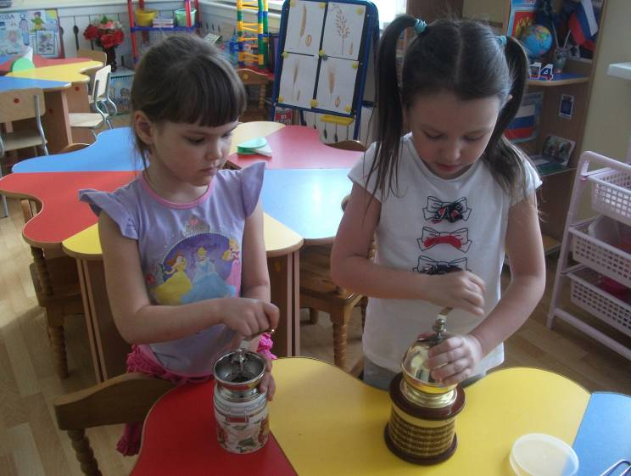

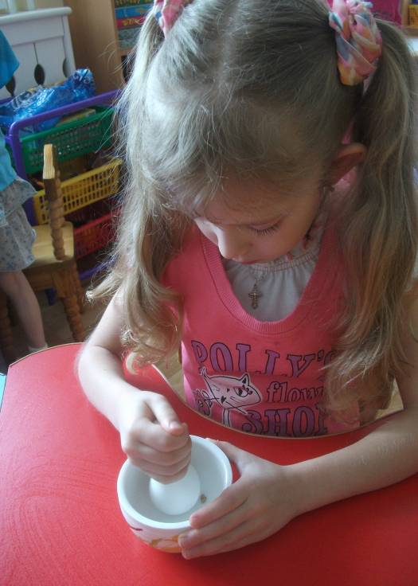
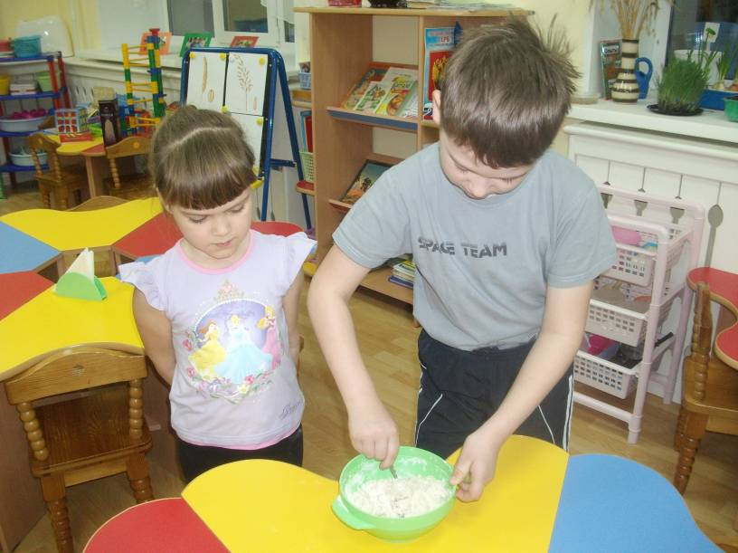

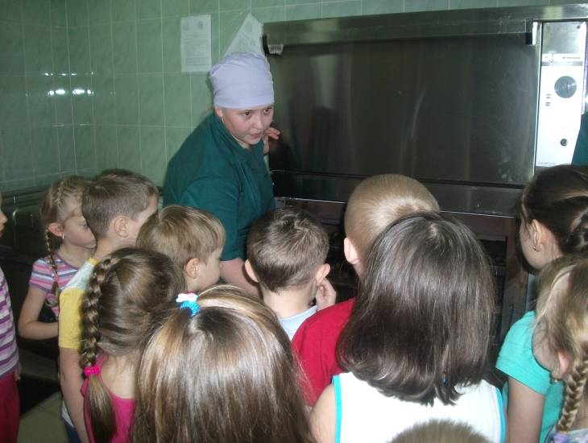
Дело, может быть, простое
Белый хлебушек испечь
Тесто замесить густое
И его поставить в печь.

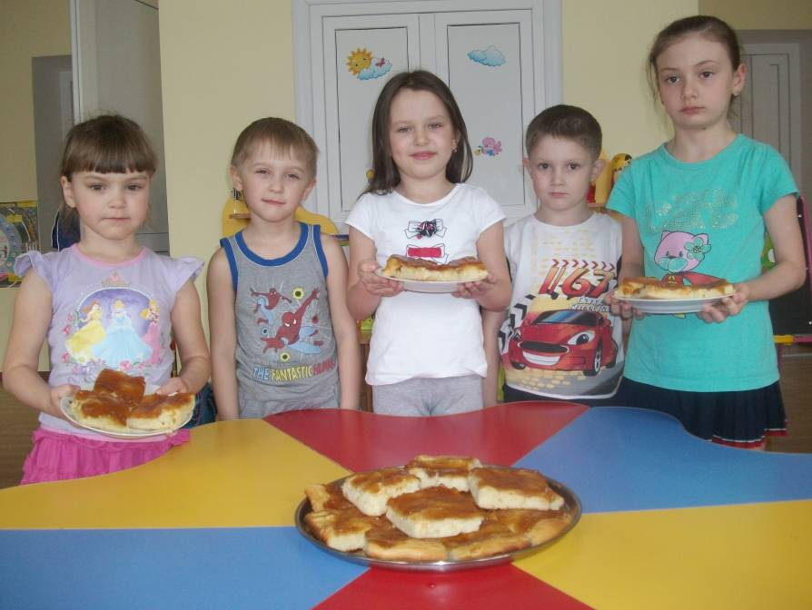
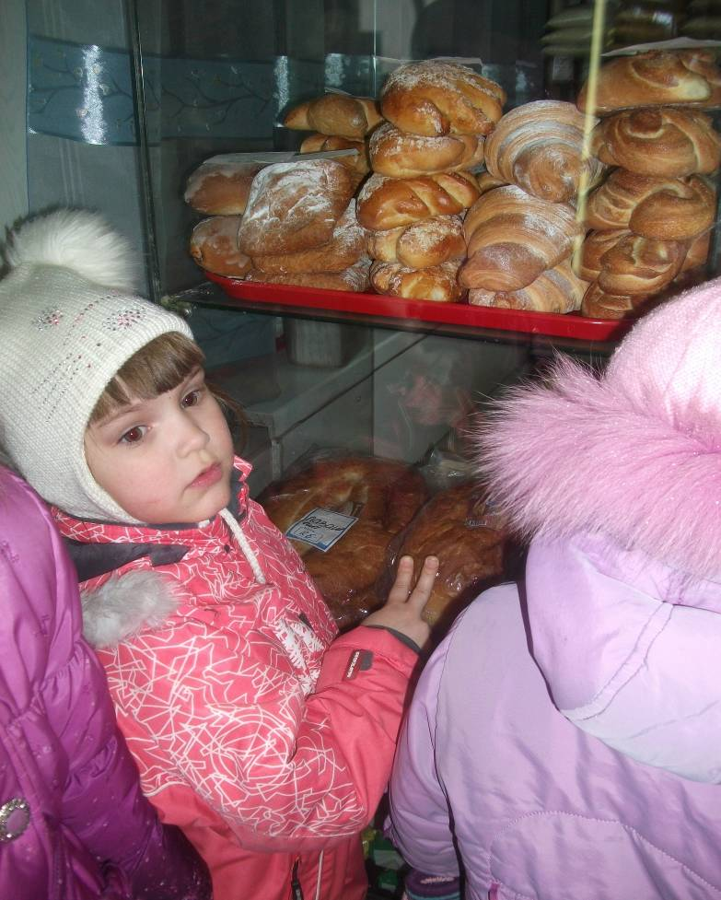

В булочной у нас баранки,
Булки, бублики, буханки
Пирожки,батоны,плюшки,
И плетенки, и ватрушки.
Выбирайте, угощайтесь!

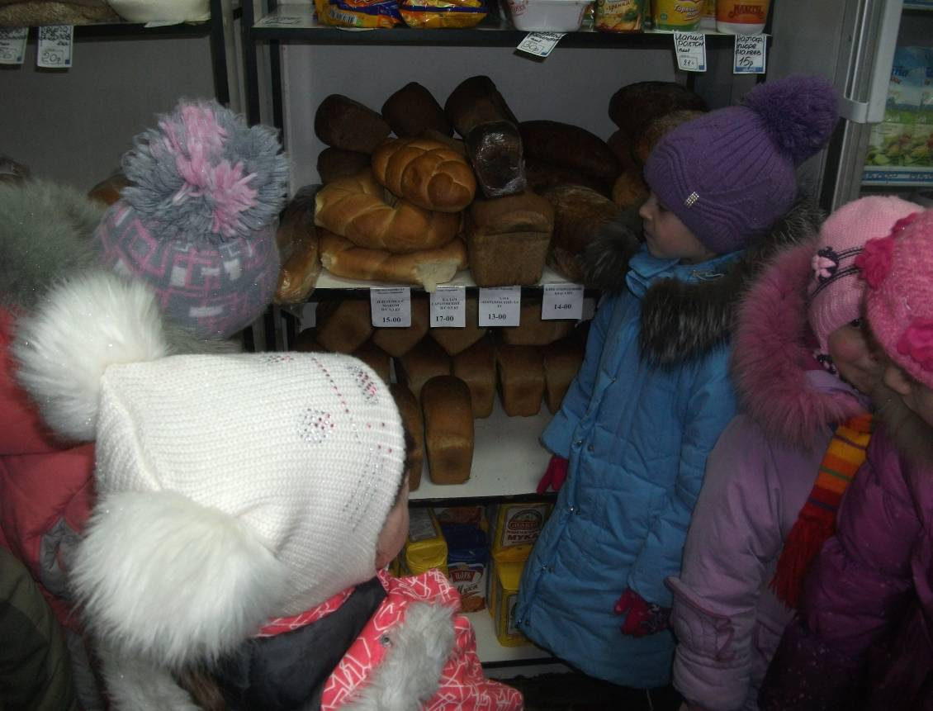

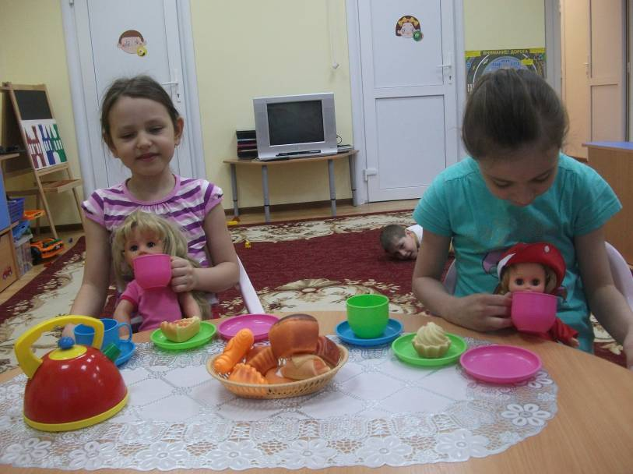

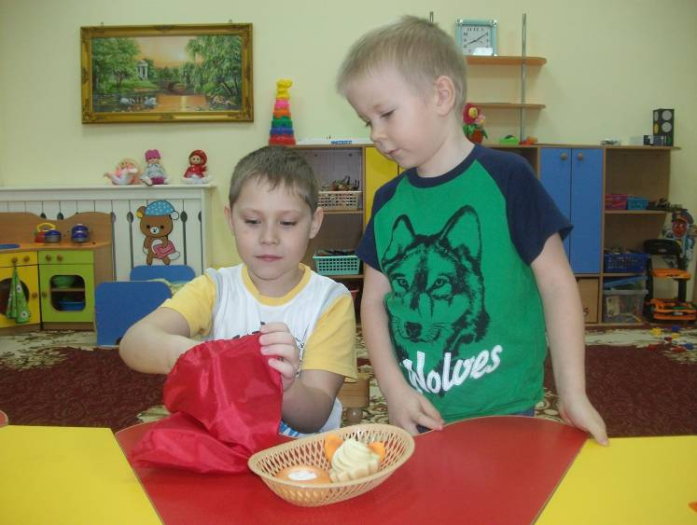
«Чудесный мешочек»

Отгадать легко и быстро:
Мягкий, пышный и душистый.
Он и черный, он и белый,
А бывает подгорелый.
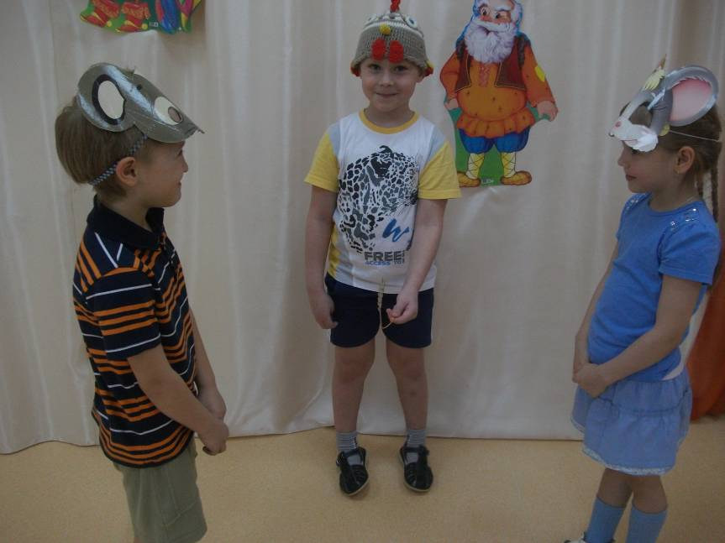
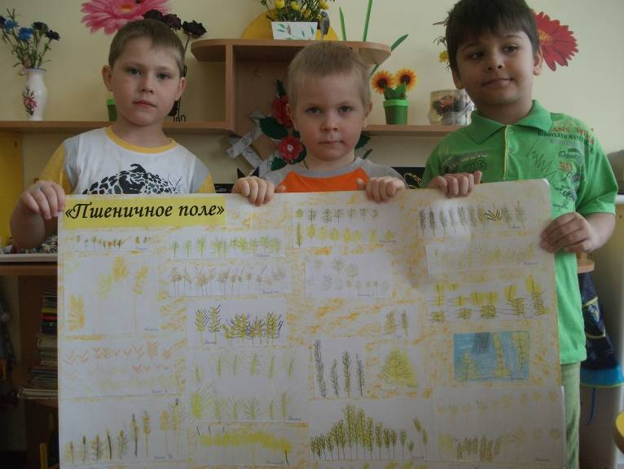

Художественное творчество

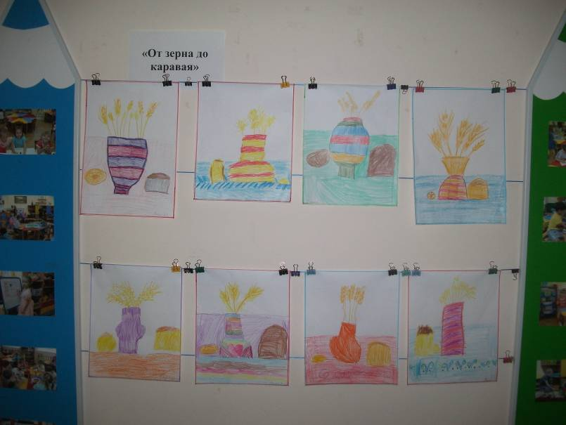

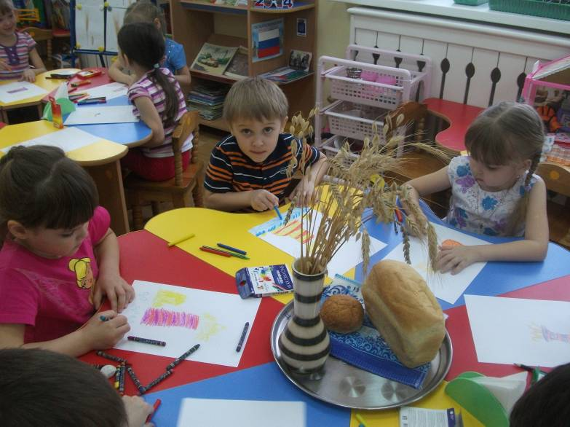
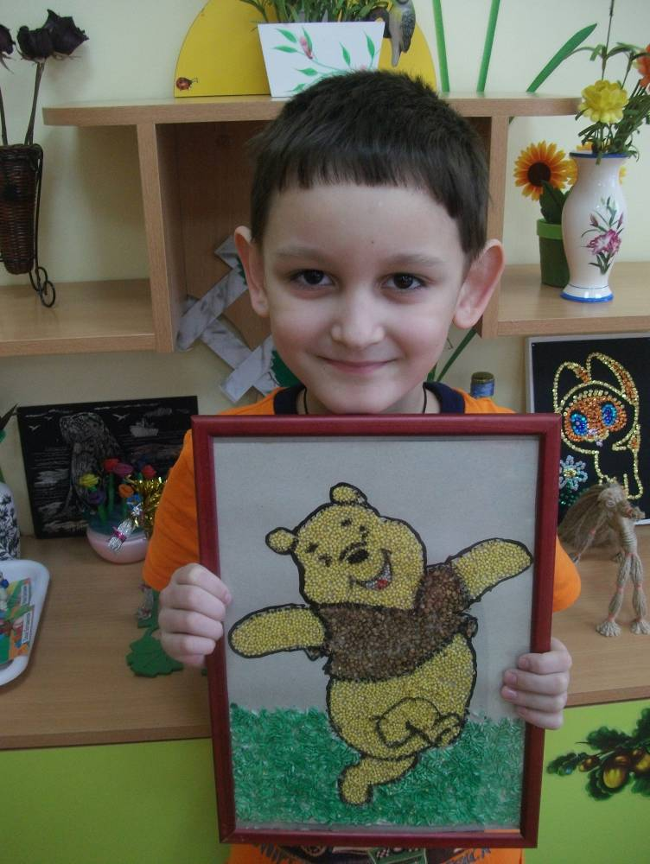

Мини – музей хлеба



